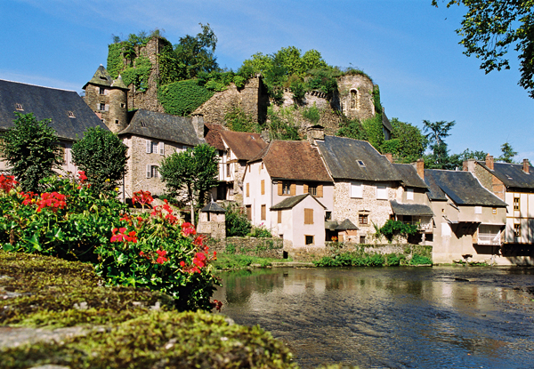
Vagabondage délicieux.
Une grande maison de briques ocre, toit ocre
Dans une opulente verdoyante, elle se vautre
Au bord d'un plan d'eau bordé d'éclats de roche,
Un petit pont permet le passage d'un bord à l'autre,
Le décor est délicieux, c'est un apaisant petit paradis,
Cela ressemble au japon avec les toits qui sourient.
Des fleurs parcourant les murs embellissent les demeures,
Elles enjolivent l'accueil de beauté et de douceur.
La séduction des villages médiévaux caresse mon coeur,
Ils ont une âme et sont habités d'un passé interrogateur.
Les bâtisses de style ancien bordent des venelles,
Pavées, elles gravissent des pentes sinueuses très belles.
Colombages et encorbellements harmonisent les devantures,
Le bois renforce les murs et constitue les fermetures.
Une rivière traversant un village apporte la sérénité,
Sa beauté et le clapotis de l'eau sont là pour nous charmer.
Les paysages de montagnes sont sublimes et mystérieux,
Derrière chaque piton apparaît un nouveau tableau somptueux
Et lorsque le soleil flâne vers le couchant glorieux,
Il jette de l'or sur les sommets et c'est merveilleux.
Marie Laborde.

